*Федеральное государственное бюджетное образовательное учреждение* *высшего образования*

|  |  |
| --- | --- |
| **Gerb-BMSTU_01** | ***«Московский государственный технический университет  имени Н.Э. Баумана»***  ***(национальный исследовательский университет)***  ***(МГТУ им. Н.Э. Баумана)*** |

ФАКУЛЬТЕТ \_\_\_\_ИНФОРМАТИКА И СИСТЕМЫ УПРАВЛЕНИЯ\_\_\_\_\_\_\_\_

КАФЕДРА \_\_\_\_\_\_Компьютерные Системы и сети (ИУ6)\_\_\_\_\_\_\_\_\_\_\_

**Отчет**

**по лабораторной работе № 5 (11 вариант)**

**Название лабораторной работы:** Матрицы

**Дисциплина:** Основы программирования



Студент гр. ИУ6-13Б **\_\_\_\_\_\_\_**19.09.2022**\_ \_\_\_**В.К. Залыгин**\_\_**

(Подпись, дата) (И.О. Фамилия)

Преподаватель  **\_\_\_\_\_\_\_\_\_\_\_\_\_\_\_\_\_\_ \_**А.М. Минитаева**\_\_**

(Подпись, дата) (И.О. Фамилия)

Москва, 2022

**Цель работы**

Изучить структурный тип данных «массив» и средства ввод/вывода.

**Задание**

Решить поставленную задачу, используя средства управления вводом/выводом. Дан целочисленный массив P(6,3). Вывести его на экран по строкам следующим образом: нечетные строки горизонтально одна под другой; четные - рядом вертикально, одна за другой.

**2 4 6**

**1 – – – | | |**

**3 – – – | | |**

**5 – – – | | |**

**Проект программы**

**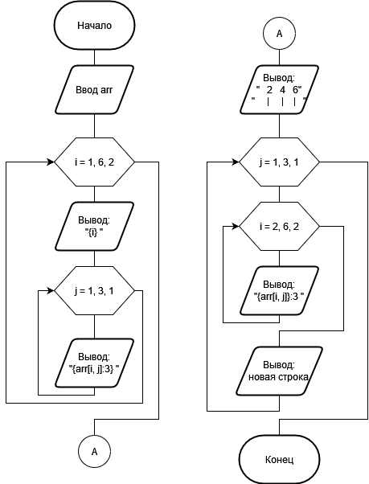**

Рисунок 1 - схема алгоритма вывода

**Текст программы**

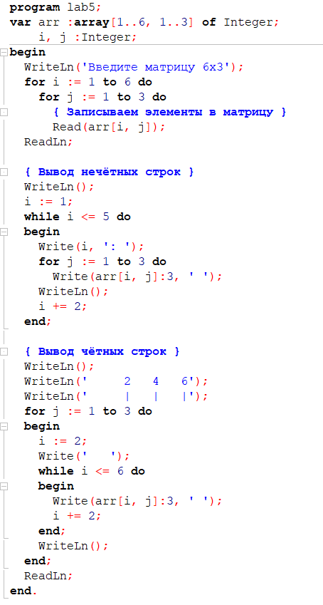

Рисунок 2 - код программы

**Тестовые данные**

Пример работы программы:

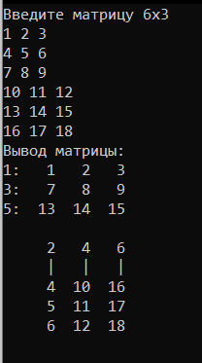

Рисунок 3 - пример вывода программы

**Вывод**

Были изучены средства ввода/вывода языка Pascal, а также принципы использования двумерных массивов. Разработана программа, осуществляющая вывод элементов массива по заданному алгоритму.